

SHANGHAI JIAO TONG UNIVERSITY
计算机系统结构实验
EXPERIMENT OF CUMPUTER ARCHITECTURE


实验项目1:FPGA基础实验:LED Flow Water Light

学生姓名:侯晟元 学生学号:518021910604 专业: 计算机科学与技术 指导教师:黄小平 学院(系):电子信息与电气工程学院
日期: 2020年5月16日

1.实验概述
1.1 实验名称
FPGA 基础实验：LED Flow Water Light

1.2实验目的
1)掌握Xilinx逻辑设计工具Vivado的基本操作
2)掌握使用VerilogHDL进行简单的逻辑设计
3)使用功能仿真
4)使用1/0Planing添加管脚约束
5)生成Bitstream文件
6)上板验证

2.实验描述(注意!!本实验2.1对应工程文件lab01-1,本实验2.2对应工程文件lab01-2)
2.1 流水灯单元模块(flowing_light.v)
2.1.1流水灯单元模块描述
通过设计并运行流水灯单元代码，熟悉Vivado的相关操作以及VerilogHDL进行简单的逻辑设计。此处将流水灯(led[7:0])视为八段led灯，led中某一位为1，这说明该位置上的灯亮，否则该位置上的灯灭。使用cnt_reg进行计数以做到每隔一段时间，按顺序循环切换流水灯的显示位(0->1->2...->7->0->1->2...->7->0...)
2.1.2 flowing_light.v模块代码
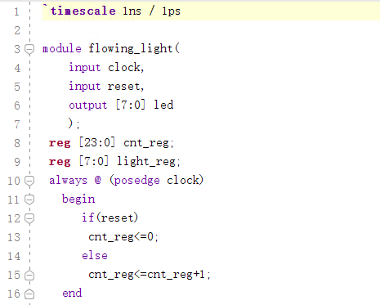
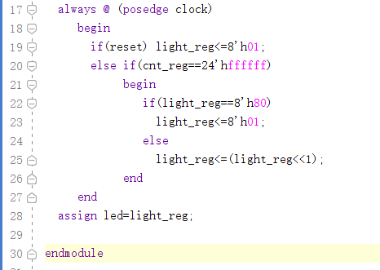
2.1.3仿真测试代码(flowing_light_tb.v)
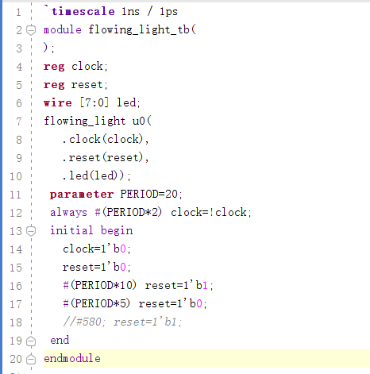
2.1.4仿真波形
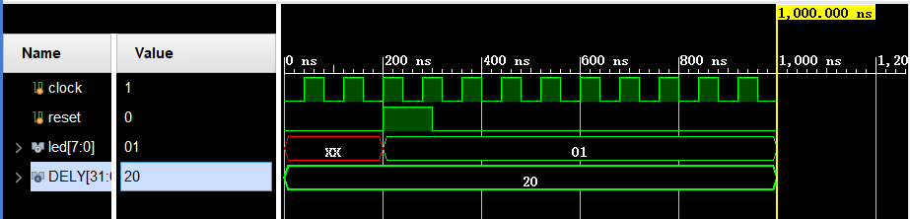

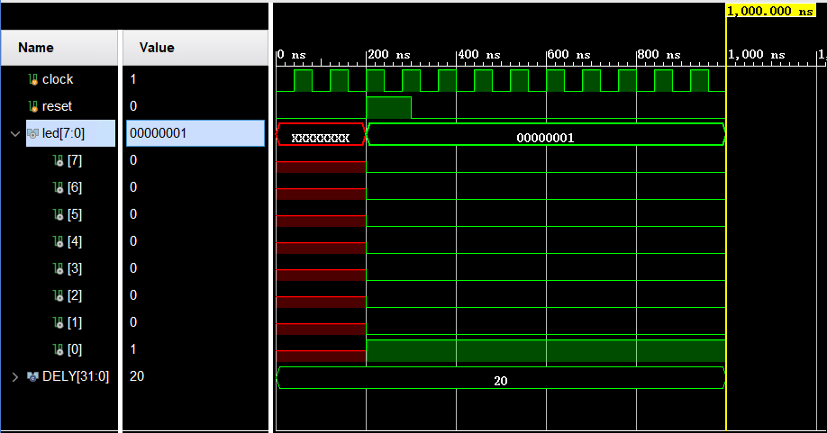
2.1.5实验结论
观察上面的仿真波形可以看出，仿真图与实验要求仿真图示例完全相同，说明我们成功创建了流水灯单元模块并通过构造模拟文件运行模块的仿真示意图，较好的掌握了系统结构实验软件的基本操作，包括创建运行模块源文件和模拟文件以及调试显示窗口的属性等等，成功控制了led上灯的亮灭。
同时我们还可以观察出以下现象，
a)当reset信号为1时，计数器cnt_reg被初始化为零，输出信号led[0]
被始化为00000001；
b)当reset信号为0时，计数器在每个时钟信号上升沿加1计数，直至加到24
位值全为1时，输出信号左移1位(即led[1]为00000010)；

2.2 流水灯单元模块改进(flowing_light.v)
2.2.1 流水灯单元模块改进方案描述
由于2.1中仿真运行周期不够，计数器并没加到24位全是1而波形显示早已结束。我
们可以通过改变计数器的位数或者改变计数器计数值等参数，以便较快速达到
左移条件，从而使实验现象更加明显。
本次改进中同时采用了两种手段，(1)减小运行周期，提高运行频率，使得切换led显示位变得更加迅速，(2)减小计数器的计数值,将计数值从原来的24’hffffff，变为24’h00004
为了解决2.1中led灯没有初值的问题，我们加入了initial语句来初始化模块中的参数，不仅避免了未初始化的风险，还使得实验现象更加明显美观。
2.2.2 改进版flowing_light.v代码
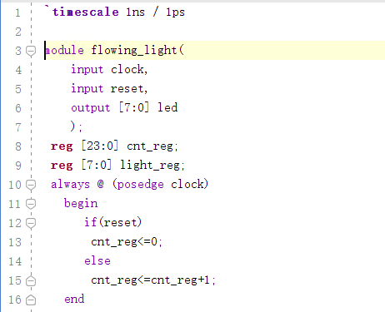
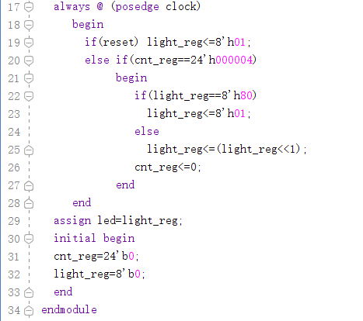
2.2.3 仿真测试代码(flowing_light.tb)
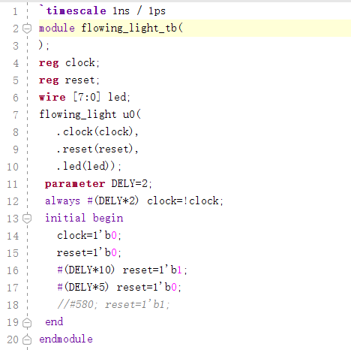
2.2.4仿真波形
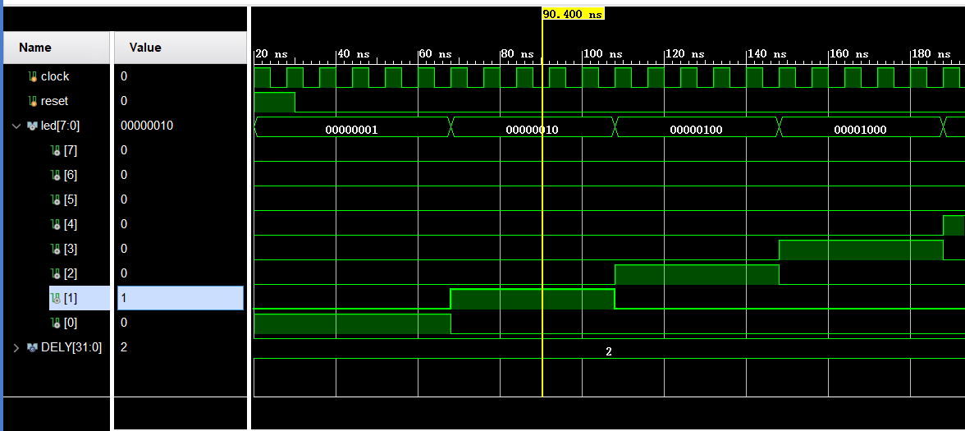
2.2.5实验结论
观察上述实验结果，可以发现，led灯显示的切换非常明显，且间隔固定时间，说明我们达到了我们的实验目的和效果。
- 实验反思总结与心得体会
- 熟练编写各种代码的基础是能够得心应手的使用相应软件的各种功能，熟练的软件使用常常能够帮你走出调试代码的困境，例如中间变量可视化等等。
- 没有事先熟悉相应的基础知识直接开始试验容易造成效率低下，本次实验一开始我们就直接看代码，在没有熟悉verilog语法的情况下直接调试程序，严重浪费了时间。
- 实现熟悉verilog的好处就是当样例代码显示图像与示意图不一致时，可以通过添加删除模块或添加删除变量或是调节参数来达到细节上的调整。

